’s-Hertogenbosch
Kerkstraat 35, 35 A t/m B, 37

Kadastraal : ’s Hertogenbosch, H-5561  Monumentnr. : SOM0444  Huidige functie : winkel-woning | Bouwjaar : oude kern, voorgevel ca.1860/1909, tweede achterhuis en aanbouw XIXa  Architect :  Oorspr.functie : woon-werkhuis

Verbouwingen : 1909, 1934, 1983, 1995, 1999
Archief : Gemeente ’s-Hertogenbosch, afdeling BAM
Datum document: 08-08-2007

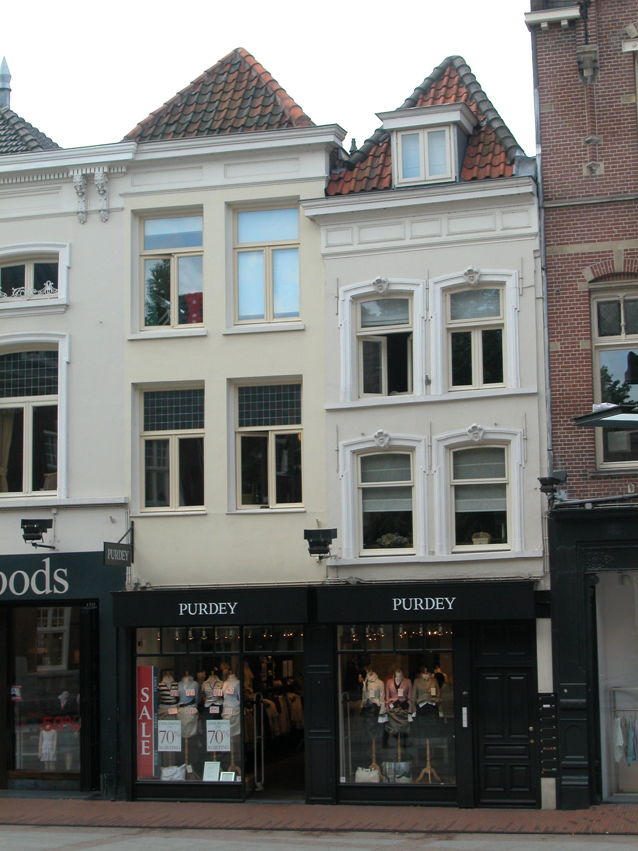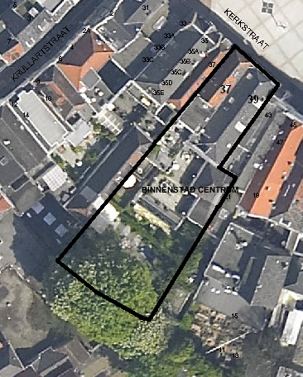
globale aanduiding van het perceel

Context

(Bouw)historie:
Het pand Kerkstraat 37 heeft een oude kern, zoals blijkt uit de opzet met voorhuis en vast achterhuis (waarschijnlijk uit de periode 15de-18de eeuw). In de vroege 19de eeuw is waarschijnlijk het tweede vaste achterhuis gebouwd. Al voor 1823 hoorde dit tweede achterhuis samen met de achterliggende grond bij het linker buurpand (nr.39). Heden zijn in het pand een winkel en verschillende appartementen gevestigd, die ten dele doorlopen in het rechter buurpand (nr.35, dat echter niet tot het monument behoort).
Rond 1860 werd de voorgevel vernieuwd in de vorm van een lijstgevel. Een deel van het achterhuis is in de tweede helft van de 19de afgescheiden: hierin werd een trappenhuis gemaakt voor het linker buurpand. In 1909 is het pand vrij ingrijpend verbouwd. Op de begane grond werd kantoorruimte gemaakt in plaats van een schilderswinkel. De verdiepingsbalklagen zijn vernieuwd en hoger geplaatst, de zijmuren zijn iets opgetrokken en er is een nieuwe kap geplaatst. De voorgevel werd (deels?) nieuw opgetrokken, waarbij de mid-19de-eeuwse vormgeving werd behouden. De indeling is hierbij ook gewijzigd en er werd een rookkanaal gemetseld tegen de linker zijmuur aan de voorzijde. Boven het trappenhuis van het buurpand werd in 1909 een extra kamer gebouwd ter hoogte van de tweede verdieping. In 1934 is de winkel van het rechter buurpand (nr.39) uitgebreid naar het voorste deel van nr.37, met een brede nieuwe pui. Op de verdieping waren de panden al eerder (maar na 1909) samengevoegd. In 1983 werd de winkel weer verdeeld in twee aparte winkels met aparte puien. Maar in de late 20ste eeuw is de winkelruimte samengevoegd met het rechter buurpand (nr.35), waartoe de tussenmuur op de begane grond vrijwel geheel werd gesloopt. In 1995 is de pui vernieuwd, en in 1999 is de woonruimte-indeling op de verdieping gewijzigd voor de vestiging van appartementen.

Ligging:
Het pand is gelegen aan de zuidwestzijde van de Kerkstraat in een gesloten gevelwand aan het voorplein van de Grote Kerk (vm. NH kerk), die tegenover het pand ligt.
De Kerkstraat verbindt vanouds de Markt met de Sint-Janskerk, vandaar de naam. De straat is voor het eerst vermeld in 1311. Van oorsprong (eind 12de eeuw - begin 13de) stond er aan het noordwestelijke uiteinde van de straat, bij de Markt, waarschijnlijk een huis, maar is dat later gesloopt om over het perceel een verbinding met de kerk te creëren, waarbij ook een opening in de oudste stadsmuur uit de vroege 13de eeuw werd gemaakt. Bij de stadsuitbreiding in de eerste helft van de 14de eeuw kwamen de gehele straat en de kerk binnen de stadsmuren te liggen. Het voorplein van de Grote Kerk is gecreëerd in 1822-’23. In deze jaren moest de bestaande bebouwing aan de noordoostzijde van de Kerkstraat tot aan de Hinthamerstraat wijken voor de bouw van deze kerk en de aanleg van een voorplein.
Kerkstraat 37 vormt een kadastrale eenheid met het linker buurpand nr.39, dat ook gemeentelijk monument is. Aan de achterzijde ligt een grote tuin die grenst aan de percelen van Verwersstraat 20 en Fonteinstraat 2.

Beschrijving

Algemeen (hoofdvorm, kap):
Het pand bestaat uit een voorhuis met twee vaste achterhuizen en een achteraanbouw. De plattegrond heeft een langwerpige rechthoekige vorm. Het voorhuis bevat een hoge begane grond, twee verdiepingen en een zolder met borstwering. Het zadeldak heeft een schild aan de voorzijde en is gedekt met rode en gesmoorde oud-Hollandse pannen. Het eerste achterhuis bevat een begane grond en een verdieping met een vide op het niveau van de tweede verdieping in het voorhuis, onder een plat dak. Het tweede achterhuis is dieper dan het eerste, en bevat twee bouwlagen onder een plat dak. Hier tegenaan staat aan de achterzijde rechts een klein, min of meer vierkant, bouwvolume van één bouwlaag met een plat dak.

Voorgevel:
De voorgevel is een symmetrische gepleisterde lijstgevel daterend van omstreeks 1860 en (deels?) herbouwd in 1909. Op de begane grond is er tussen penanten een grote gevelopening met een recente pui en omlijsting. Hierboven is de gevel gepleisterd. Op de eerste verdieping zijn er twee vensters met recente lekdorpels, kozijnen met kwarthol profiel en T-draairamen met bovenlichten voorzien van groen glas-in-lood. Op de tweede verdieping is er twee soortgelijke vensters, maar deze zijn iets hoger, hebben gepleisterde lekdorpels en zijn in de bovenlichten voorzien van één ruit in plaats van glas-in-lood. De gevel wordt afgesloten door een classicistisch hoofdgestel met een gepleisterde architraaf en een fries met twee cassetten, en een geprofileerde houten kroonlijst. Aan de linkerzijde steekt de kroonlijst van het buurpand over die van het onderhavige pand.

Zijgevels:
Het pand wordt aan beide zijden begrensd door bebouwing, maar aan de achterzijde ligt de linker zijgevel van het tweede achterhuis op de verdieping vrij. Foto’s in het archief van de afdeling BAM uit 1978 geven het volgende beeld. De gevel is gecementeerd. Op de begane grond bevond zich links een venster met een gecementeerde lekdorpel en een T-draairaam en direct hierboven een spaarveld in liggend formaat. Recent is de eenlaags uitbouw tegen de achtergevel van het buurpand nr.39 echter verlengd waardoor tegen dit geveldeel aan is gebouwd. Op de verdieping is rechts een venster met gecementeerde lekdorpel, dubbel draairaam en tweeruits bovenlicht. Rechts daarnaast bevindt zich nog zo’n venster. Langs de dakrand een eenvoudige houten lijst.
Links tegen de achtergevel van dit tweede achterhuis staat een klein eenlaags volume met plat dak, dat net als het tweede achterhuis waarschijnlijk uit de vroege 19de eeuw dateert. De linker zijgevel hiervan heeft een hardstenen plint en is verder uitgevoerd in schoon metselwerk met handvorm baksteen. Boven de plint is er een borstwering bekroond door een hardstenen waterlijst. De gevel heeft geblokte hoeklisenen met schijnvoegen, die een hoofdgestel met architraaf, bakstenen fries en geprofileerde houten gootlijst dragen. Midden in de gevel bevindt zich een deuropening met een geprofileerde omlijsting (hout of stuc) en een paneeldeur met metalen handgreep.

Achtergevel:
De achtergevel is vanuit de openbare ruimte niet waar te nemen. Een bouwtekening uit 1998 en de foto’s uit 1978 geven het volgende beeld. De gevel is gecementeerd. Op de begane grond staat links de eenlaags aanbouw tegen de gevel. Op de verdieping links een recente doorgang naar het dakterras op de aanbouw. Langs de dakrand loopt een eenvoudige houten lijst. De eenlaags aanbouw heeft een achtergevel die net als de zijgevel is gemetseld in handvorm baksteen, met een hardstenen plint, rechts een geblokte bakstenen hoekliseen en een hoofdgestel met bakstenen fries. Midden in de gevel bevindt zich een fors venster met een tweeruits (schuif?)raam.

Ruimtelijke indeling:
Volgens een bouwtekening uit 1998 is de ruimtelijke indeling als volgt. Op de begane grond is een grote winkelruimte die doorloopt in het rechter buurpand. Alleen het achterste deel van het tweede achterhuis en de achteraanbouw zijn afgescheiden. De verdiepingen zijn verdeeld in twee appartementen, één voorin het pand en één achterin, met ertussen een hal met het trappenhuis dat in de tweede helft van de 19de eeuw werd gebouw ten bate van het linker buurpand. De indeling is gewijzigd in de late 20ste eeuw. De indeling in voorhuis met twee achterhuizen is op de verdiepingen achter nog duidelijk zichtbaar. In het voorhuis loopt tegen de linker zijmuur een rookkanaal uit 1909 met op alle verdiepingen een stookplaats.

Constructies:
Volgens een documentatierapport van de afdeling BAM uit 2004 bevat het pand de volgende constructies. De balklagen zijn enkelvoudig. De kap op het voorhuis heeft schaarspanten en dateert uit 1909. De linker zijmuur is een gemeenschappelijke muur die gedeeltelijk in de 20ste en 21ste eeuw doorbroken is. De rechter zijmuur is ook gemeenschappelijk met het buurpand. Deze is op de begane grond vrijwel geheel gesloopt.

Interieurelementen:
Volgens foto’s in het archief van de afdeling BAM uit 1999 en het documentatierapport uit 2004 bevinden zich in het pand de volgende waardevolle interieurelementen. Er is een stucplafond van rond 1900 met lijstwerk en eenvoudig middenelement in de voorkamer op de tweede verdieping. In deze kamer zit tegen de linker zijmuur een schoorsteenmantel van zwart natuursteen uit dezelfde periode. Een verdieping lager is er een schoorsteenmantel van wit en grijs dooraderde rood-oranje natuursteen. In de achterkamer bevindt zich een tufstenen schoorsteenmantel van rond 1940 tegen de linker zijmuur. Het hang- en sluitwerk op de eerste verdieping van de ramen in de voorgevel en deuren in de achtergevel dateert ook nog van rond 1900 en is uitgevoerd in gietijzer met krulwerk. Het trappenhuis in het achterhuis, dat in de late 19de eeuw is gebouwd ten behoeve van de ontsluiting van het linker buurpand (nr.39), heeft een rijk interieur met een stucplafond met lijstwerk, hoekelementen en een groot middenelement met krulwerk, een doorgang met gestucte voluutconsoles en een bordestrap met balustrades met geprofileerde leuningen en gietijzeren spijlen. Aan de uiteinden van de leuningen zijn er rijke gesneden eindstukken, en tegen de zijkant van de trap zijn gesneden krulelementen aangebracht.

Erf, bijgebouwen, diversen:

Motivering voor plaatsing op de gemeentelijke monumentenlijst

1. Architectonische en stedenbouwkundige waarden
Het object Kerkstraat 37 heeft stedenbouwkundige waarde vanwege de samenhang met de historische gebouwde omgeving en de historische perceelsstructuur. De gevelwanden van de Kerkstraat en het plein voor de Grote Kerk vormen een fraai historisch ensemble. Vanwege de ligging aan het plein heeft het pand extra stedenbouwkundige waarde. Daarnaast heeft het pand aanmerkelijke architectonische waarde omdat het duidelijk herkenbaar is als historisch winkel/woonhuis, met een gepleisterde lijstgevel van rond 1860, die in 1909 is verbouwd.

2. Bouw- en/of kunsthistorische waarden
Het pand heeft bouwhistorische waarde omdat het nog duidelijk herkenbaar is als historisch huis, met een oude bouwkundige kern met voor- en achterhuis, waarin in verschillende fasen veranderingen zijn doorgevoerd en bouwdelen aan zijn toegevoegd. De eenlaags aanbouw aan de achterzijde uit de vroege 19de eeuw, de lijstgevel van rond 1860 (verbouwd in 1909) en het trappenhuis uit de tweede helft van de 19de eeuw zijn de meest duidelijke uitingen daarvan. De rijke aankleding van het trappenhuis heeft ook architectuur- en kunsthistorische waarde.

3. Cultuurhistorische waarden
Het gebouw heeft cultuurhistorische waarde als zijnde een woon-werkhuis met een oude kern waarin diverse vernieuwingen herkenbaar zijn uit verschillende historische perioden, zoals de voorgevel en het trappenhuis uit de 19de eeuw.

Het object Kerkstraat 37, bestaande uit een huis met een oude kern met voor- en achterhuis, lijstgevel en trappenhuis van rond 1860 en achteraanbouw uit de vroege 19de eeuw, is op basis van bovenstaande criteria beschermenswaardig als gemeentelijk monument in de gemeente ‘s-Hertogenbosch

